**МИНОБРНАУКИ РОССИИ**

**Санкт-Петербургский государственный**

**электротехнический университет**

**«ЛЭТИ» им. В.И. Ульянова (Ленина)**

**Кафедра информационных систем**

отчет

**по практической работе №1**

**по дисциплине «Программирование»**

Тема: Типы данных и их внутреннее представление в памяти

|  |  |  |
| --- | --- | --- |
| Студент гр. 2373 | Шаймухаметов Р.Н. |  |
| Преподаватель | Глущенко А. Г. |  |

Санкт-Петербург

2022

**Цель работы.**

Изучение внутреннего представления памяти. Получение практических навыков работы с встроенными типами данными и объединениями.

**Основные теоретические положения.**

В зависимости от используемого компилятора встроенные типы данных могут занимать разное количество байт в памяти. Чтобы узнать сколько байт весит тот или иной тип данных можно использовать встроенную функцию sizeof(type_name), которая возвращает размер типа. Для побитовых операций есть специальные операторы (>>, <<, |, &, ^), которые позволяют делать некие поразрядные операции. Ключевое слово union позволяет создавать объединения объектов, после которого они будут занимать одну область в памяти.

**Постановка задачи.**

* 1) Вывести, сколько памяти (в байтах) на вашем компьютере отводится под различные типы данных со спецификаторами и без: int, short int, long int, float, double, long double, char и bool.
* 2) Вывести на экран двоичное представление в памяти (все разряды) целого числа. При выводе необходимо визуально обозначить знаковый разряд и значащие разряды отступами или цветом.
* 3) Вывести на экран двоичное представление в памяти (все разряды) типа float. При выводе необходимо визуально обозначить знаковый разряд мантиссы, знаковый разряд порядка (если есть), мантиссу и порядок.
* 4) Вывести на экран двоичное представление в памяти (все разряды) типа double. При выводе необходимо визуально обозначить знаковый разряд мантиссы, знаковый разряд порядка (если есть), мантиссу и порядок. (*)

**Выполнение работы.**

Код программы.

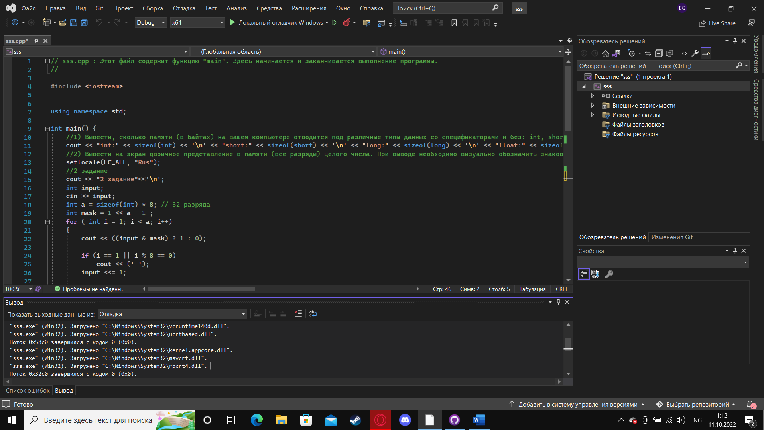

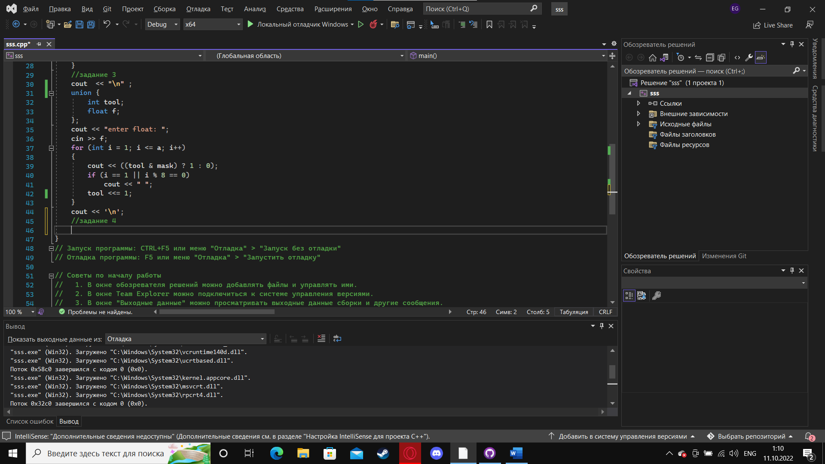

Блок описания кода и использованных алгоритмов

1. Используя функцию sizeof() выводим размеры требуемых типов подряд
2. Тип int весит 32 бита. Создаём другую переменную такого же размера. Использую побитовый сдвиг приводим её в вид 100…00 в двоичном представлении. И в цикле 32 раза проверяем первый разряд исходного числа с помощью побитового и(&), а потом делаем сдвиг, чтобы проверить следующий разряд.
3. У типов с плавающей точкой не перегружены операторы побитовых операций, поэтому создаём объединение этой переменной с пустой переменной целого типа, того же размера. Теперь можно выполнить алгоритм описанные в пункте 2, с целочисленной переменной из объединения и все эти операции будут отражаться на значении переменной с плавающей точкой

Блок скриншотов работы программы

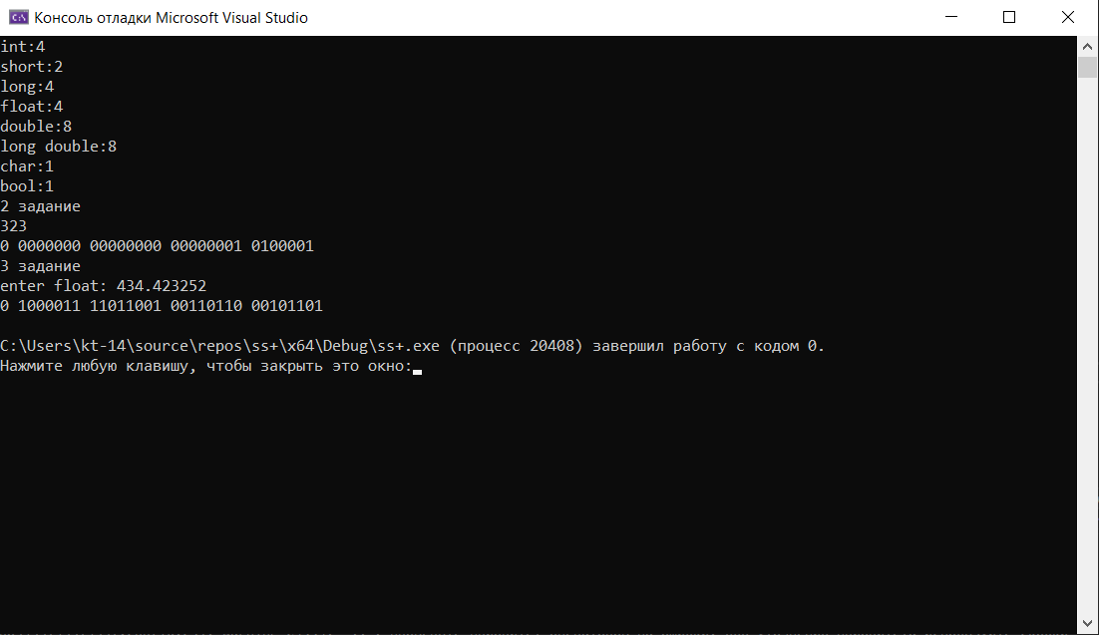

**Выводы.**

Побитовые операции позволяют исследовать и работать с двоичным представлением переменных. Объединения позволяют работать со значениями переменных, с помощью операторов, которые у этих типов не перегружены.